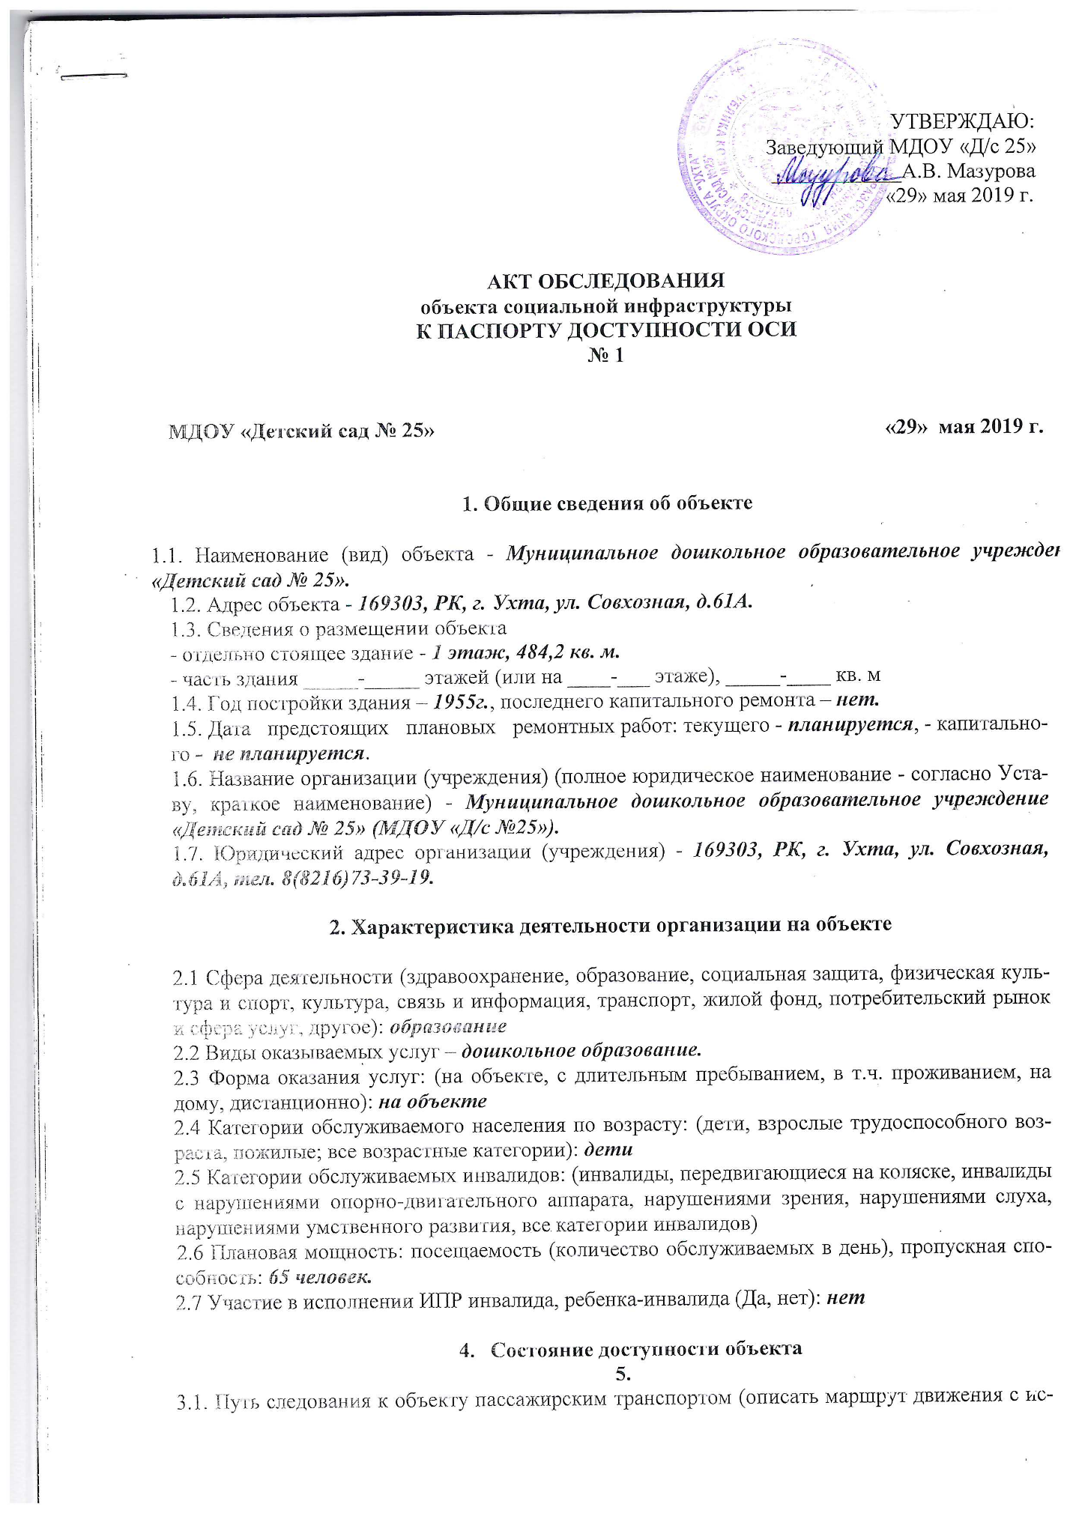

пользованием пассажирского транспорта) - маршрут автобусов № 8,68.
наличие адаптированного пассажирского транспорта к объекту – нет.
3.2. Путь к объекту от ближайшей остановки пассажирского транспорта:
3.2.1. расстояние до объекта от остановки транспорта - 200 м.
3.2.2. время движения (пешком) - 2 мин.
3.2.3. наличие выделенного от проезжей части пешеходного пути (да, нет).
3.2.4. Перекрестки: нерегулируемые; регулируемые, со звуковой
сигнализацией, таймером; да.
3.2.5. Информация на пути следования к объекту: акустическая,
тактильная, визуальная; нет.
3.2.6. Перепады высоты на пути: есть, нет (описать бордюрный камень) – ступенька.
Их обустройство для инвалидов на коляске: да, нет.

3.3. Организация доступности объекта для инвалидов - форма обслуживания

N  п/п | Категория инвалидов  (вид нарушения) | Вариант организации  доступности объекта  (формы обслуживания) <*>
1 | Все категории инвалидов и МГН | ВНД
 | в том числе инвалиды:
2 | передвигающиеся на креслах-колясках | ВНД
3 | с нарушениями опорно-двигательного аппарата | ВНД
4 | с нарушениями зрения | ВНД
5 | с нарушениями слуха | ВНД
6 | с нарушениями умственного развития | ВНД

<*> Указывается один из вариантов: "А", "Б", "ДУ", "ВНД".

3.4 Состояние доступности основных структурно-функциональных зон

N  п/п | Основные  структурно-функциональные зоны | Состояние доступности,  в том числе для  основных категорий  инвалидов <**> | Приложение
 |  |  | N на  плане | N фото
1 | Пути движения к объекту  (от остановки транспорта) | ВНД | - | №1,2,3,4
2 | Вход (входы) в здание | ВНД | - | №5,6,7
3 | Путь (пути) движения внутри  здания (в т.ч. пути эвакуации) | ВНД | - | №12,13,14,15
4 | 4 (I) Зона целевого назначения здания  (целевого посещения объекта)  4 (II) Места приложения труда | ВНД  ВНД | -  - | №7  -
5 | Санитарно-гигиенические помещения | ВНД | - | №16,17
6 | Система информации и связи  (на всех зонах) | ВНД | - | №18

<**> Указывается:
ДП-В - доступно полностью всем;
ДП-И (К, О, С, Г, У) - доступно полностью избирательно (указать категории инвалидов);
ДЧ-В - доступно частично всем;
ДЧ-И (К, О, С, Г, У) - доступно частично избирательно (указать категории инвалидов);
ДУ-В - доступно условно всем,
ДУ-И (К, О, С, Г, У) – доступно условно избирательно (указать категории инвалидов);
ВНД-В – временно недоступно всем,
ДЧ-И (К, О, С, Г, У) - доступно частично избирательно (указать категории инвалидов);

3.5. ИТОГОВОЕ ЗАКЛЮЧЕНИЕ о состоянии доступности ОСИ:

Состояние доступности объекта оценено как временно не доступный для всех категорий инвалидов.
Для решения вопросов доступности для всех категорий инвалидов необходимо на начальном этапе:
- установить переговорное устройство или кнопку вызова помощи перед входной площадкой, рядом с входной дверью на стене со стороны дверной ручки (во избежание травмирования человека открывающейся дверью);
- организовать оказание ситуационной помощи всем маломобильным гражданам;
- создать систему сопровождения с закреплением функциональных обязанностей в должностных инструкциях обученных сотрудников;
- продумать, и обозначить на схемах наиболее оптимальные пути движения к зоне целевого назначения и санитарно-гигиеническим помещениям;
- разместить на сайте (страничке, стенде, памятке) учреждения информацию об оказываемых на объекте услугах и технологии оказания этих услуг МГН;
- направить обращение в Администрацию МО «Ухта» об обустройстве автобусных остановок, путей движения от остановок до объекта (восстановить целостность покрытия и устранить перепады высот), организации парковки для инвалидов в соответствие с СП 59.13330.2016. Данные меры позволят обеспечить условную доступность объекта.

Для организации работы на объекте по созданию условий доступности услуг и оказанию ситуационной помощи инвалидам разработать и утвердить Приказом руководителя:
- Положение (Правила или Политику) об организации доступности объекта и предоставляемых на нём услуг, а также оказания инвалидам при этом необходимой помощи в учреждении (организации);
- назначение ответственных сотрудников за организацию и проведение работы в учреждении по обеспечению доступности объектов и услуг для инвалидов;
- должностные инструкции сотрудника, ответственного за организацию работы по обеспечению доступности объекта и услуг и инструктаж персонала в учреждении;
- должностные инструкции персонала (вносимые изменения в должностные инструкции), ответственного за оказание помощи инвалидам и сопровождение их на объекте;
- форму (журнал) учёта и порядок проведения инструктажа в учреждении персонала по вопросам, связанным с обеспечением доступности для инвалидов объектов и услуг.

Для обеспечения доступности объекта для инвалидов с умственными нарушениями:
1.Территория, прилегающая к зданию:
- разместить систему информационной поддержки на протяжении всего пути к ОСИ, доступной для МГН на все время (в течение суток) эксплуатации учреждения;
- разместить план размещения объектов на территории.
2. Вход в здание:
- организовать донесение информации об ОСИ и оказываемых услугах на ясном и доступном для их понимания языке.
3. Пути движения внутри здания:
- оборудовать систему знаковых навигаций на всех путях движения.
4.1. Зона оказания услуги:
- организовать на объекте оказание ситуационной помощи.
4.2. Место приложения труда:
- рабочее место для инвалида следует предусматривать в соответствии с программами профессиональной реабилитации инвалида.
5. Санитарно-гигиенические помещения:
-
6. Система информации на объекте:
- организовать донесение информации об ОСИ и оказываемых услугах на ясном и доступном для их понимания языке.

Для обеспечения доступности объекта для инвалидов с нарушениями опорно-двигательного аппарата:
1.Территория, прилегающая к зданию:
- восстановить целостность покрытия путей движения, выбрать оптимальные пути движения до входа на объект, устранить перепады высоты или оборудовать их в соответствии с требованиями СП 59.13330.2016;
- разместить систему информационной поддержки на протяжении всего пути к ОСИ, доступной для МГН на все время (в течение суток) эксплуатации учреждения;
- разместить план размещения объектов на территории.
2. Вход в здание:
- демонтировать пороги (приведение к нормативному значению высота порога не более 0,014 м.) на входной двери и двери в тамбуре или приобрести перекатной пандус;
- отрегулировать доводчик на входной двери и двери в тамбуре до нормативных значений (усилие открытия 19,5 Нм и задержка при закрывании не менее 5 сек.);
- расширить дверные проёмы до нормативного значения не менее 0,9 м., при двухстворчатых дверях оказание ситуационной помощи путём открывания второй створки.
3. Пути движения внутри здания:
- демонтировать пороги (приведение к нормативному значению высота порога не более 0,014 м.) на пути следования к зоне оказания услуг или приобрести перекатной пандус;
- отрегулировать доводчик на дверях по пути следования к зоне оказания услуг (усилие открытия 19,5 Нм и задержка при закрывании не менее 5 сек.);
- расширить дверные проёмы до нормативного значения не менее 0,9 м., по пути следования к зоне оказания услуг, при двухстворчатых дверях оказание ситуационной помощи путём открывания второй створки;
- обустроить зоны отдыха на всём пути движения.
4.1. Зона оказания услуги:
- выделить зону для оказания услуг на первом этаже, как можно ближе к входу;
- установить удобные стулья с подлокотниками в зоне ожидания;
- приобрести специализированную мебель в группы;
- установить рядом с зоной ожидания и оказания услуги специальные держатели для костылей, трости и т.п.;
- организовать на объекте оказание ситуационной помощи.
4.2. Место приложения труда:
- рабочее место для инвалида следует предусматривать в соответствии с программами профессиональной реабилитации инвалида.
5. Санитарно-гигиенические помещения:
- необходимо оборудовать санитарно - гигиенические помещения, для чего необходимо установить поручни рядом с унитазом, держатели для костылей рядом с унитазом, кнопку вызова помощи в зоне досягаемости руки при нахождении на унитазе, поручни по периметру раковины и вдоль стен;
6. Система информации на объекте:
- организовать донесение информации об ОСИ и оказываемых услугах на ясном и доступном языке, разместив её рядом с дверью со стороны дверной ручки на высоте от 1,2 до 1,6 м. перед входами во внутренние помещения, в которых оказываются услуги, с указанием номера и назначения помещения.

Для обеспечения доступности объекта для инвалидов с нарушениями слуха:
1.Территория, прилегающая к зданию:
- разместить систему информационной поддержки на протяжении всего пути к ОСИ, доступной для МГН на все время (в течение суток) эксплуатации учреждения;
- разместить план размещения объектов на территории.
2. Вход в здание:
- организовать донесение информации об ОСИ и оказываемых услугах на ясном и доступном языке.
3. Пути движения внутри здания:
- оборудовать систему знаковых навигаций на всех путях движения.
4.1. Зона оказания услуги:
- установить звукоусиливающее устройство (индукционная петля);
- организовать сурдоперевод при оказании услуг (по требованию);
- организовать оказание ситуационной помощи.
4.2. Место приложения труда:
- рабочее место для инвалида следует предусматривать в соответствии с программами профессиональной реабилитации инвалида.
5. Санитарно-гигиенические помещения:
-
6. Система информации на объекте:
- разместить информацию и сигнализацию об опасности (световые маяки).

Для обеспечения доступности объекта для инвалидов, передвигающихся на креслах-колясках:
1.Территория, прилегающая к зданию:
- восстановить целостность покрытия путей движения, выбрать оптимальные пути движения до входа на объект, устранить перепады высоты или оборудовать их в соответствии с требованиями СП 59.13330.2016;
- разместить систему информационной поддержки на протяжении всего пути к ОСИ, доступной для МГН на все время (в течение суток) эксплуатации учреждения;
- разместить план размещения объектов на территории.
2. Вход в здание:
- установить пандус в соответствии с требованиями СП 59.13330.2016 (уклон 1:12 или 1:20)
- установить антискользящее покрытие на пандусе;
- демонтировать пороги (приведение к нормативному значению высота порога не более 0,014 м.) на входной двери и двери в тамбуре или приобрести перекатной пандус;
- отрегулировать доводчик на входной двери и двери в тамбуре до нормативных значений (усилие открытия 19,5 Нм и задержка при закрывании не менее 5 сек.);
- расширить дверные проёмы до нормативного значения не менее 0,9 м., при двухстворчатых дверях оказание ситуационной помощи путём открывания второй створки.
3. Пути движения внутри здания:
- демонтировать пороги (приведение к нормативному значению высота порога не более 0,014 м.) на пути следования к зоне оказания услуг или приобрести перекатной пандус;
- отрегулировать доводчик на дверях по пути следования к зоне оказания услуг (усилие открытия 19,5 Нм и задержка при закрывании не менее 5 сек.);
- расширить дверные проёмы до нормативного значения не менее 0,9 м., по пути следования к зоне оказания услуг, при двухстворчатых дверях оказание ситуационной помощи путём открывания второй створки.
4.1. Зона оказания услуги:
- выделить зону оказания услуг, как можно ближе к входу;
- приобрести специализированную мебель в группы;
- создать условия доступного подхода к мебели и оборудованию;
- организовать свободную зону подхода к месту обслуживания (прилавочная форма обслуживания), ширина рабочего фронта не менее 1 м, высота от 0,8 до 0,85 м. пространство для ног высота 0,75 м глубина 0,5 м;
- организовать на объекте оказание ситуационной помощи.
4.2. Место приложения труда:
- рабочее место для инвалида следует предусматривать в соответствии с программами профессиональной реабилитации инвалида.
5. Санитарно-гигиенические помещения:
- оборудовать санитарно - гигиеническое помещение;
- установить поручни рядом с унитазом, организовать зону разворота не менее 1,4 м., обустроив свободное пространство рядом с унитазом не менее 0,8 м. Необходимо закрепить бачок унитаза, установив жёсткую прокладку между стеной и бачком, установить кнопку вызова помощи в зоне досягаемости руки при нахождении на унитазе, установить поручни по периметру раковины;
6. Система информации на объекте:
- организовать донесение информации об ОСИ и оказываемых услугах на ясном и доступном языке, разместив её рядом с дверью со стороны дверной ручки на высоте от 1,2 до 1,6 м. перед входами во внутренние помещения, в которых оказываются услуги, с указанием номера и назначения помещения.

Для обеспечения доступности объекта для инвалидов с нарушениями зрения:
1.Территория, прилегающая к зданию:
- восстановить целостность покрытия путей движения, выбрать оптимальные пути движения до входа на объект, устранить перепады высоты или оборудовать их в соответствии с требованиями СП 59.13330.2016;
- разместить систему информационной поддержки на протяжении всего пути к ОСИ, доступной для МГН на все время (в течение суток) эксплуатации учреждения с дублированием рельефно-точечного шрифта Брайля;
- разместить план размещения объектов на территории с дублированием рельефно-точечного шрифта Брайля.
2. Вход в здание:
- нанести контрастную маркировку по периметру входной двери и двери в тамбуре, на ручку входной двери и двери в тамбуре;
- нанести контрастную маркировку (желтый круг) на прозрачное полотно входной двери и двери в тамбуре;
- установить тактильные предупреждающие перед лестницей, входной дверью и дверью в тамбуре;
- разместить информацию об ОСИ со стороны дверной ручки на высоте 1,2 – 1,6 м. с дублированием рельефно-точечного шрифта Брайля и размерами знаков, соответствующими расстоянию рассмотрения с указанием наименования учреждения, времени оказания услуг (приемных часов);
3. Пути движения внутри здания:
- нанести контрастную маркировку на двери в помещении, которые будут расположены в зоне оказания услуг для инвалидов;
- нанести контрастную маркировку (желтый круг) на прозрачное полотно дверей внутри здания;
- нанести контрастные направляющие на полу по пути следования инвалида;
- тактильные направляющие на объекте не использовать ввиду возможного травматизма других категорий МГН, заменить на оказание ситуационной помощи на объекте;
- выделить контрастным цветом углы и выступающие элементы на пути следования инвалида;
- установить звуковые маяки на пути следования;
- выделить место для собаки поводыря;
- разместить информирующие тактильные таблички для людей с нарушением зрения с использованием рельефных знаков и символов, а также рельефно-точечного шрифта Брайля рядом с дверью со стороны дверной ручки на высоте от 1,2 до 1,6 м. перед входами во внутренние помещения, в которых оказываются услуги, с указанием номера и назначения помещения.
4.1. Зона оказания услуги:
- приобрести электронные лупы увеличители для удобства работы с документами;
- приобрести специализированные пособия и ТСР в группы;
- организовать на объекте оказание ситуационной помощи.
4.2. Место приложения труда:
- рабочее место для инвалида следует предусматривать в соответствии с программами профессиональной реабилитации инвалида.
5. Санитарно-гигиенические помещения:
- разместить информирующие тактильные таблички для людей с нарушением зрения с использованием рельефных знаков и символов, а также рельефно-точечного шрифта Брайля рядом с дверью со стороны дверной ручки на высоте от 1,2 до 1,6 м. перед входами во внутренние помещения, в которых оказываются услуги, с указанием номера и назначения помещения;
- в санитарном помещении необходимо установить поручни рядом с унитазом, установить кнопку вызова помощи в зоне досягаемости руки при нахождении на унитазе, установить поручни по периметру раковины и вдоль стен;
6. Система информации на объекте:
- разместить информацию об ОСИ со стороны дверной ручки на высоте 1,2 – 1,6 м. с дублированием рельефно-точечного шрифта Брайля и размерами знаков, соответствующими расстоянию рассмотрения с указанием наименования учреждения, времени оказания услуг (приемных часов);
- разместить информирующие тактильные таблички для людей с нарушением зрения с использованием рельефных знаков и символов, а также рельефно-точечного шрифта Брайля рядом с дверью со стороны дверной ручки на высоте от 1,2 до 1,6 м. перед входами во внутренние помещения, в которых оказываются услуги, с указанием номера и назначения помещения.

3.6 Оценка соответствия уровня доступности для инвалидов предоставляемых услуг

№ п/п | Основные показатели доступности для инвалидов предоставляемой услуги | Оценка состояния и имеющихся недостатков в обеспечении условий доступности для инвалидов предоставляемой услуги
1 | Наличие помещений, предназначенных для проведения массовых мероприятий, оборудованных индукционных петлей и звукоусиливающей аппаратуры | Отсутствует
2 | Предоставление услуг с использованием русского жестового языка, включая допуска на объект сурдопереводчика, тифлопереводчика | Отсутствует
3 | Наличие сотрудников, прошедших инструктирование или обучения для работы с инвалидами по вопросам, связанным с обеспечением доступности для них объектов и услуг | Имеется
4 | Предоставление услуги инвалидам с сопровождением ассистента- помощника | При наличии возможности
5 | Предоставление услуги инвалидам с сопровождением тьютора | При наличии возможности
6 | Наличие работников, имеющих образование и квалификацию, позволяющие осуществлять обучение по адаптивным основным общеобразовательным программам | 2
7 | Доля детей-инвалидов, получающих дополнительное образование, от общего числа детей – инвалидов в МОУ | Отсутствуют
8 | Доля детей-инвалидов, которым созданы условия для получения качественного общего образования, от общего числа детей- инвалидов в МОУ | Отсутствуют
9 | Наличие официального сайта адаптированного для лиц с нарушением зрения | Имеется
10 | Исходя из категории учащихся с ограниченными возможностями здоровья их численность в классе (группе) не должна превышать 15 человек. | Обеспечено

4. Управленческое решение

4.1. Рекомендации по адаптации основных структурных элементов объекта:

№  п/п | Основные структурно-функциональные зоны объекта | Рекомендации по адаптации объекта (вид работы)*
1. | Территория, прилегающая к зданию (участок) | Орг. мер-ия, тср, ремонт
2. | Вход (входы) в здание | Орг. мер-ия, тср, ремонт
3. | Путь (пути) движения внутри здания (в т.ч. пути эвакуации) | Орг. мер-ия, тср, ремонт
4. | 4 (I) Зона обслуживания инвалидов  (кабинетная, зальная, прилавочная, с перемещением по маршруту, кабина индивидуального обслуживания) | Орг. мер-ия, тср, ремонт
 | 4 (II) Места приложения труда | -
5. | Санитарно-гигиенические помещения | Орг. мер-ия, тср, ремонт
6. | Система информации на объекте (на всех зонах) | Орг. мер-ия, тср, ремонт
7. | Пути движения к объекту (от остановки транспорта) | Орг. мер-ия, тср, ремонт
 | Все зоны и участки
*- указывается один из вариантов (видов работ):
не нуждается;
ремонт (текущий, капитальный);
индивидуальное решение с ТСР;
технические решения невозможны – организация альтернативной формы обслуживания

4.2. Рекомендации по повышению уровня доступности предоставляемых услуг

№ п/п | Основные показатели доступности для инвалидов предоставляемой услуги | Рекомендации по адаптации услуги (вид работы)*
1 | Обеспечение доступа к месту предоставления услуги на объекте путем оказания работниками организации помощи инвалидам в преодолении барьеров, мешающих получению ими услуг на объекте, в том числе с сопровождением инвалидов, имеющих стойкие расстройства функции зрения и самостоятельного передвижения (К, О, С) | Разработка локальных актов
2 | Организация систематического обучения (инструктажа) персонала по вопросам оказания помощи на объекте инвалидам и другим маломобильным гражданам (план инструктажа, журнал учета) | Разработка Плана инструктажа, журнала учета инструктажа, инструкций
3 | Предоставление (при необходимости) инвалидам по слуху услуг с использованием русского жестового языка, с допуском на объект (к местам предоставления услуг) сурдопереводчика, тифлосурдопереводчика | Ситуационно, по мере необходимости
4 | Закрепление в должностных инструкциях персонала конкретных задач и функций по оказанию помощи инвалидам и другим маломобильным гражданам (и их сопровождение) | Разработка локальных актов
5 | Наличие работников, имеющих образование и квалификацию, позволяющие осуществлять обучение по адаптивным основным общеобразовательным программам | Повышение квалификации педагогов
6 | Доля детей-инвалидов, получающих дополнительное образование, от общего числа детей – инвалидов в МОУ | Увеличение доли детей – инвалидов, получающие дополнительное образование

4.3. Период проведения работ - 2025_
в рамках исполнения: Адресная программа адаптации объектов социальной инфраструктуры и обеспечения доступности услуг для инвалидов и других маломобильных групп населения на территории РК

4.4. Ожидаемый результат (по состоянию доступности) после выполнения работ по адаптации – на 1 этапе: ДУ (к, о, с, г, у), на 2 этапе: ДП (к, о, с, г, у).
Оценка результата исполнения программы, плана (по состоянию доступности):
4.5. Для принятия решения требуется, не требуется (нужное подчеркнуть):
4.5.1. согласование на Комиссии Согласование с территориальными органами социальной защиты, согласно п. 1.2, СП 59.13330.2016 г;
(наименование Комиссии по координации деятельности в сфере обеспечения доступной среды жизнедеятельности для инвалидов и других МГН)
4.5.2. согласование работ с надзорными органами (в сфере проектирования и строительства, архитектуры, охраны памятников, другое - указать) ____________________________________
4.5.3. техническая экспертиза; разработка проектно-сметной документации;
4.5.4. согласование с вышестоящей организацией (собственником объекта);
4.5.5. согласование с общественными организациями инвалидов: Ухтинская организация Коми Республиканской общероссийской общественной организацией «Всероссийское общество инвалидов»;
4.5.6. другое __________________________________________________________________.

Имеется заключение уполномоченной организации о состоянии доступности объекта (наименование документа и выдавшей его организации, дата), прилагается нет

4.6. Информация может быть размещена (обновлена) на Карте доступности субъекта Российской Федерации _не размещена

5. Особые отметки

Результаты фотофиксации на объекте __18___ на __4___ л.
Поэтажные планы, паспорт БТИ ___2____ на ___2____ л.

Руководитель
рабочей группы: заместитель заведующего, Баскова К.В.__________ ______________
(Должность, Ф.И.О.) (Подпись)

Члены рабочей группы: завхоз, Сандул З.В. ________________ ______________
(Должность, Ф.И.О.) (Подпись)
воспитатель, Дробышева В.М.____________ ______________
(Должность, Ф.И.О.) (Подпись)

В том числе:
представители общественных организаций инвалидов:
председатель УГО КРО ВОИ, Козловский А.А._________________________________
(Должность, Ф.И.О.) (Подпись)

Управленческое решение согласовано «_27__» _мая__ 2019 г. (протокол №_2_)
Комиссией (название): комиссия по обследованию объекта

Приложение
к Акту обследования ОСИ
к паспорту доступности ОСИ
№1 от «28» мая 2019 г.

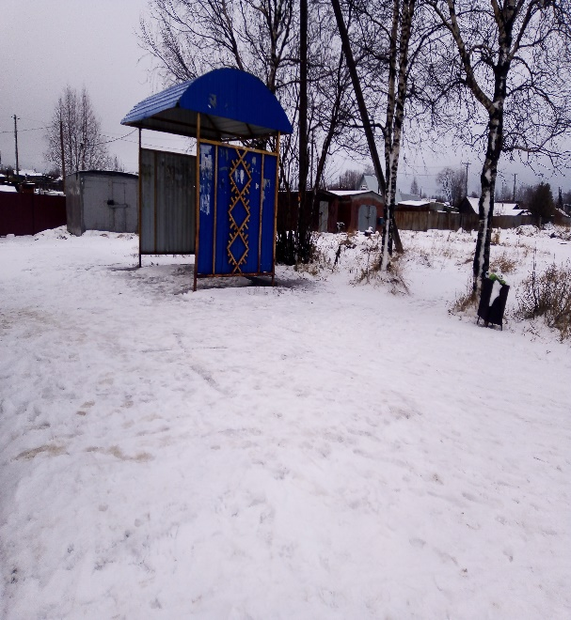 | 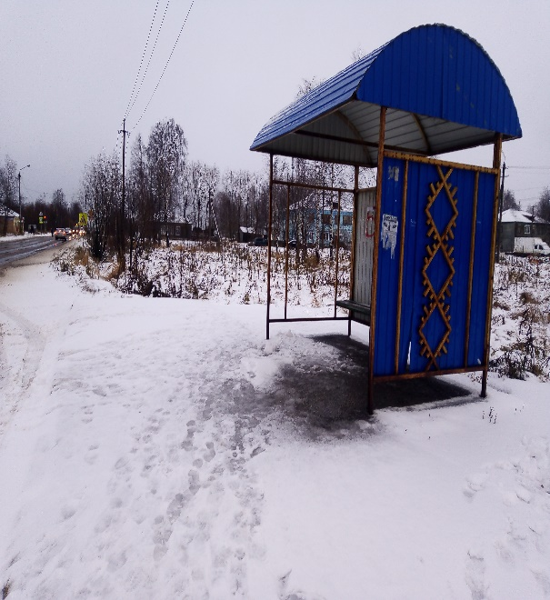
Фото №1- Пути движения к объекту  (остановка «Югер-левая сторона») | Фото №2- Пути движения к объекту  (остановка «Югер-правая сторона»)
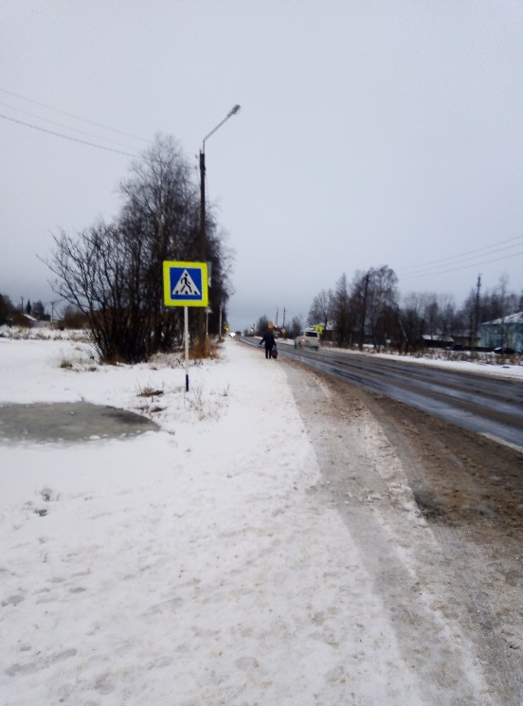 | 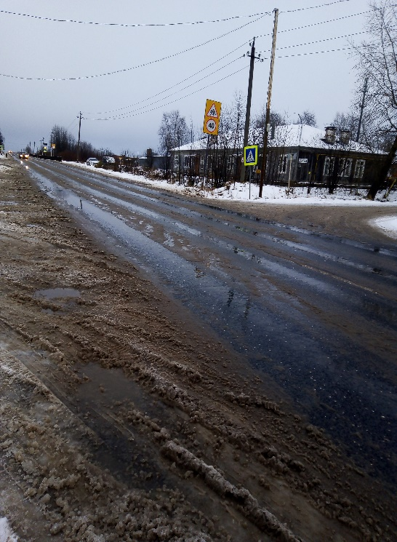
Фото №1- Пути движения к объекту  (от остановки транспорта) | Фото №1- Пути движения к объекту  (от остановки транспорта)
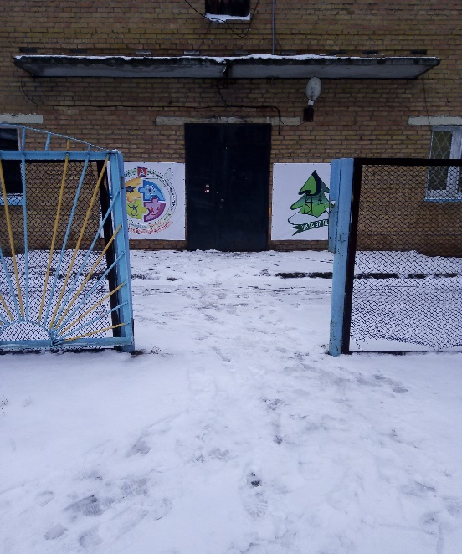 | 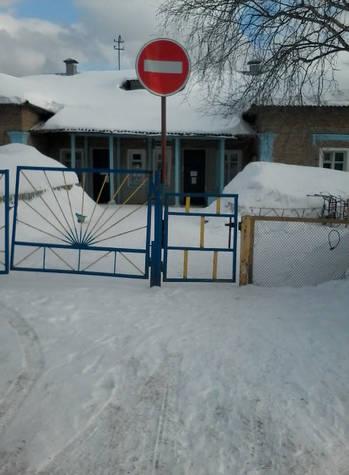
Фото №5-Вход на территорию МДОУ(вход в здание) | Фото №6- Вход на территорию МДОУ(вход в здание)
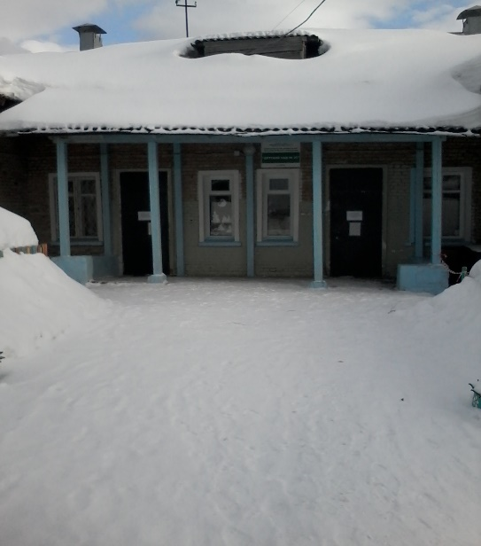 | 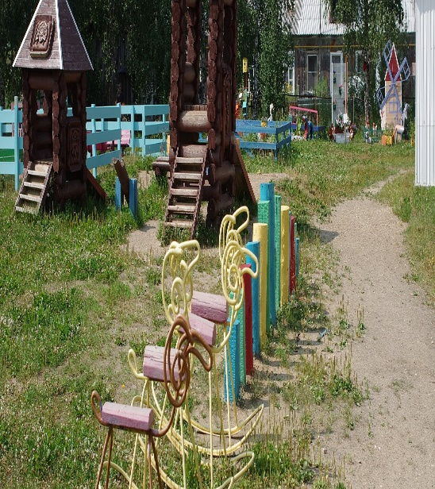
Фото № 7- Вход на территорию МДОУ(вход в здание) | Фото №8 – Пути движения на территории
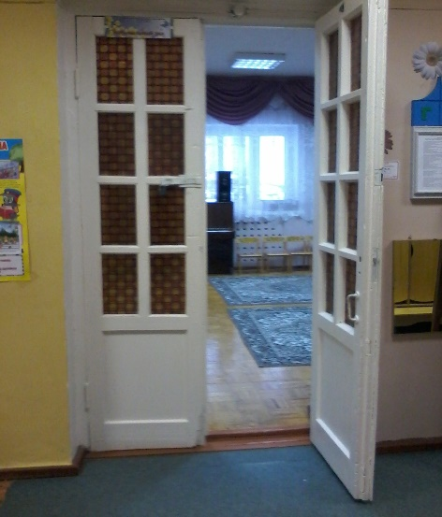 | 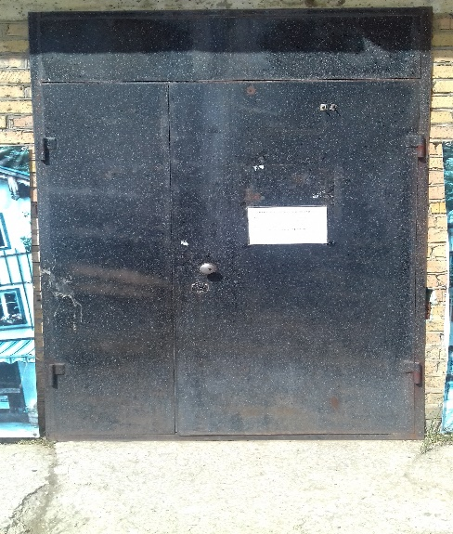
Фото №9 – Дверь | Фото №10 – Дверь
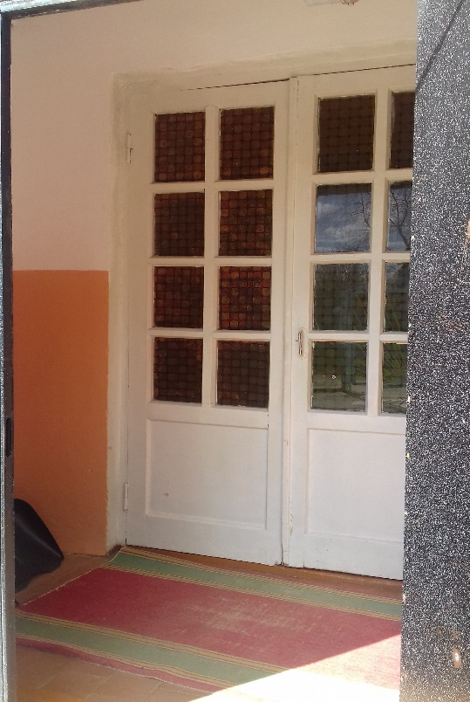 | 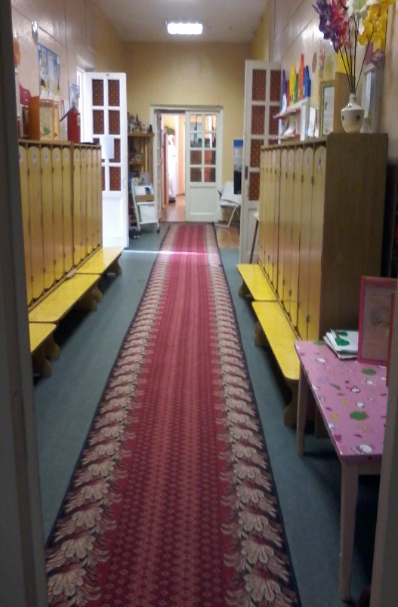
Фото №11 – тамбур | Фото №12 – коридор (пути движения внутри здания)
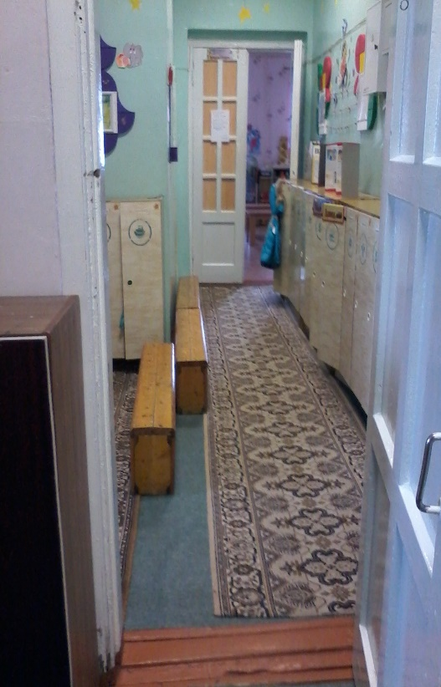 | 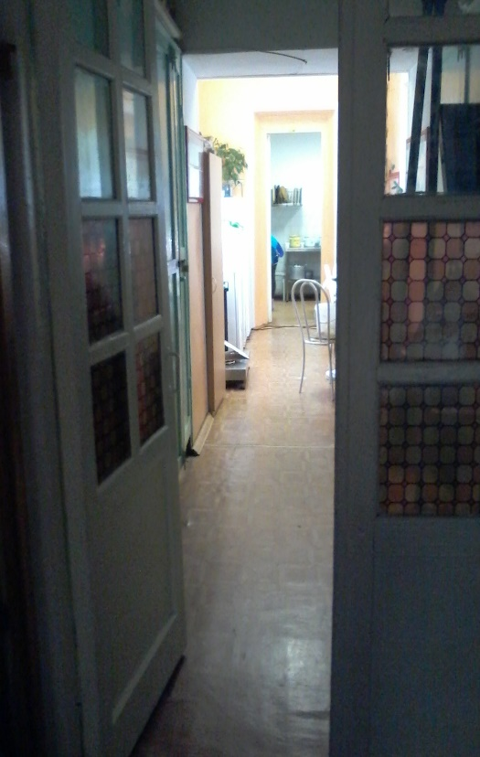
Фото №13 коридор (пути движения внутри здания) | Фото №14 – коридор (пути движения внутри здания)
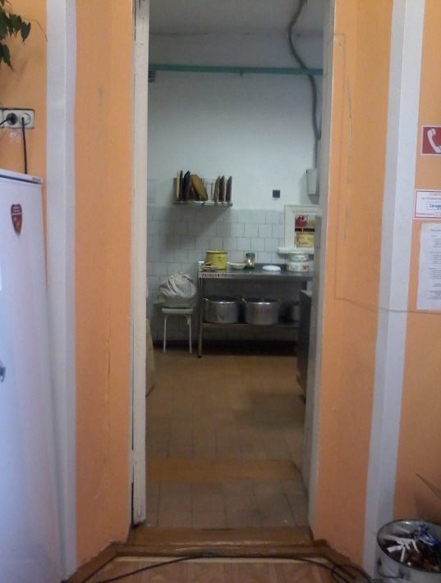 | 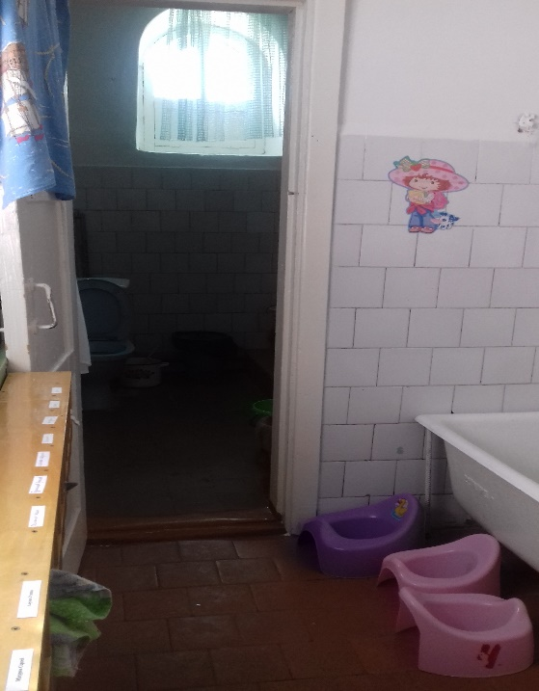
Фото №15 – коридор (пути движения внутри здания) | Фото №16 – санитарно-гигиенические помещения
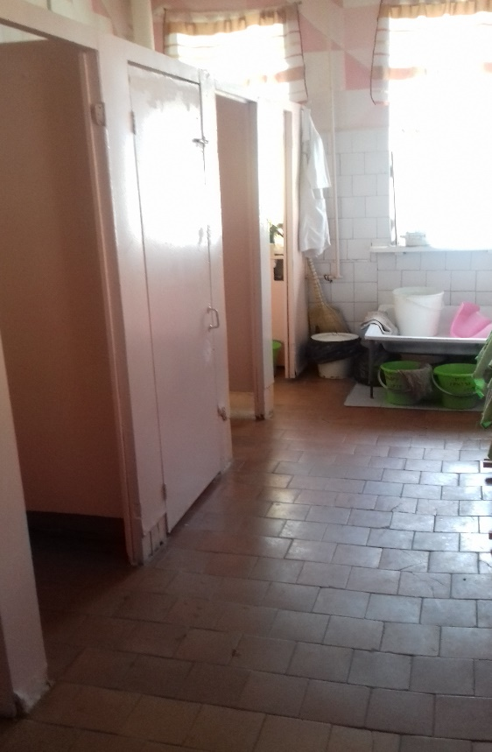 | 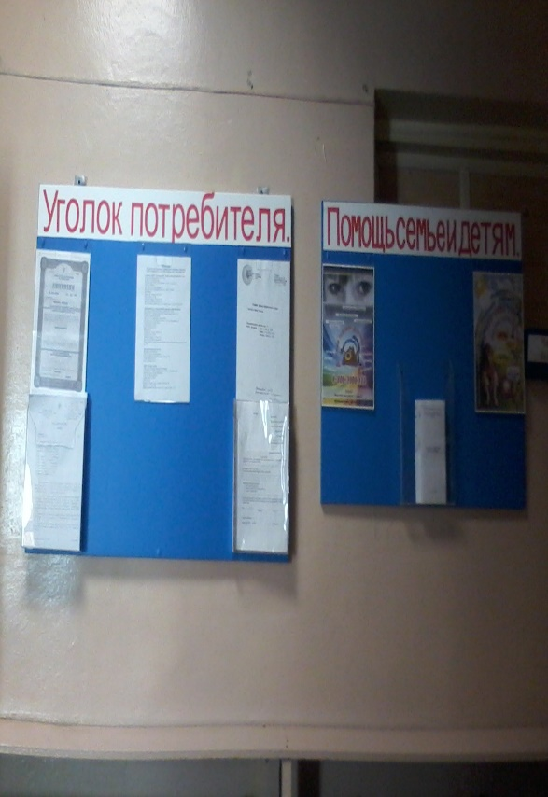
Фото №17 – санитарно-гигиенические помещения | Фото №18 – система информации и связи

Приложение
к Акту обследования ОСИ
к паспорту доступности ОСИ
№1 от «28» мая 2019 г.

